1、home



中间增加跳转链接，转速调快些

2、1920分辨力字号调整

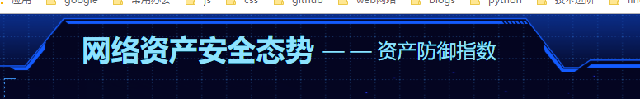

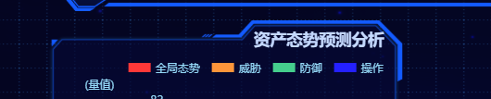

3、折线图不显示值（已修改）

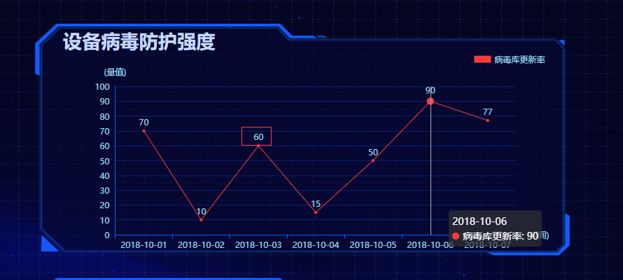

4、3d柱状图（已修改）

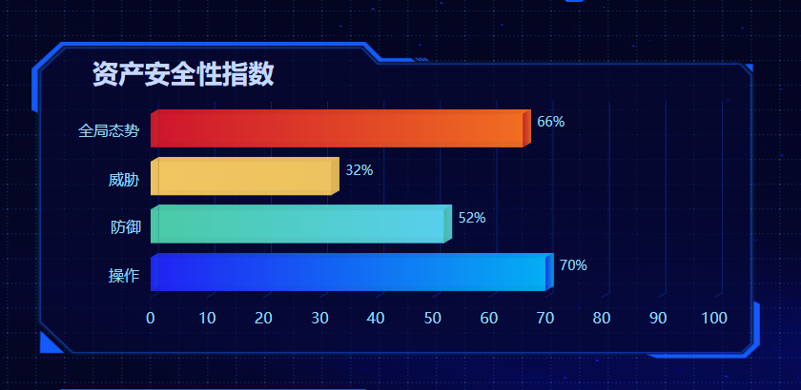

显示x，y轴，柱子的宽度调小些，角度更加倾斜，黄色柱颜色渐变不明显

5、多环有图例图

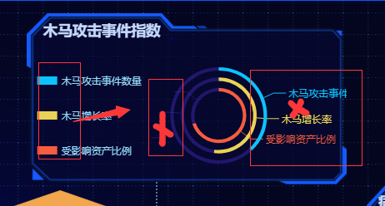

加大图例离边框间距，隐藏图中的折线及文字说明

6、背景图分离



类似背景图分离，避免拉伸时严重变形

7、所有环图

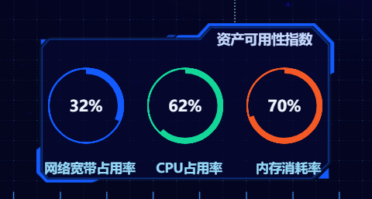

不要占得太慢，尽量居中留白，字体尽量适合1920屏幕

8、水球图，突出波纹颜色。或者改用css3

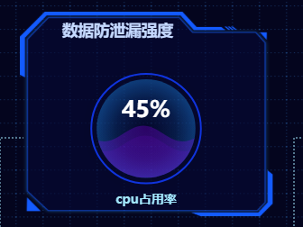

9、增加伸缩效果，点击效果dataReportAdmin

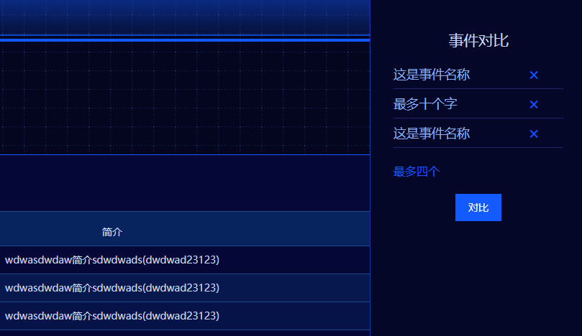

10、雷达图（已修改）

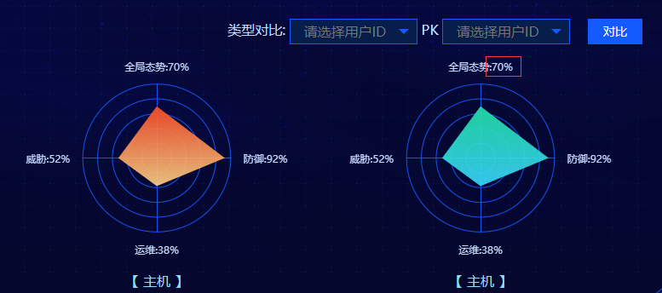

修改百分比颜色换行以及文字大小

11、表图改小一点（已修改）

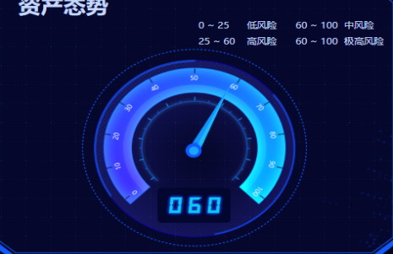

12、接口后添加随机数参数（已修改）



13、3d柱状图（已修改）

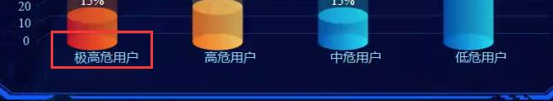

文字与图增加间距，照图居中

14、重改模态框